Bolest šake, stopala i usta – bolest prljavih ruku ( koksaki virus )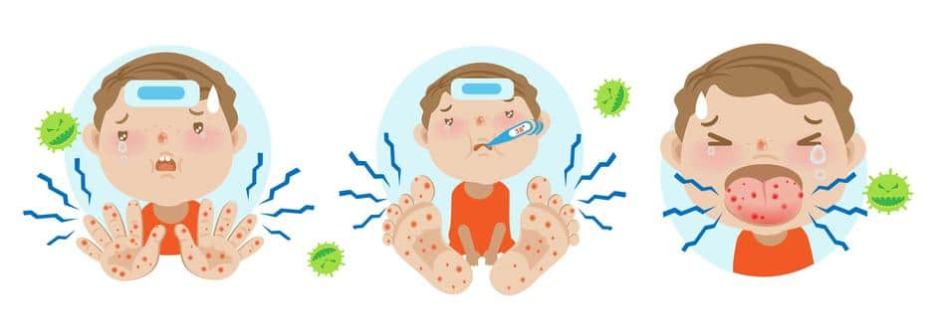

Što uzrokuje bolest?
Bolest šake, stopala i usta je vrlo zarazna bolest, a uzrokuju je virus iz roda Enterovirusa, najčešće Coxsackie virus.
Virus se lako može širiti i to putem:
• Sline
• Tekućine iz mjehurića
• Stolice - Fekalno-oralnim putem što znači da se virus nalazi u respiratornom traktu i stolici,. Do zaraze zato često dolazi kihanjem, kašljanjem I u dodiru sa stolicom zaražene osobe.
• Kapljičnim putem (kašljanjem, kihanjem)
• Izravnim kontaktom sa zaraženom osobom ili kontaminiranim površinama. Infekcija se mođe dogoditi preko pelena, igračaka i drugih kontaminiranih predmeta.

Koji su simptomi bolesti?
Uobičajeno razdoblje od infekcije do pojave prvih znakova i simptoma bolesti (razdoblje inkubacije) je dva do pet dana. Pojavljuju se simptomi poput:
• Groznice
• Gubitka apetita
• Grlobolje
• Glavobolje
• Razdražljivosti
• Bolnih i crvenih mjehurića na jeziku, desnima i unutar obraza
• Crveni osip bez svrbeža, ponekad s mjehurićima na dlanovima, tabanima i stražnjici

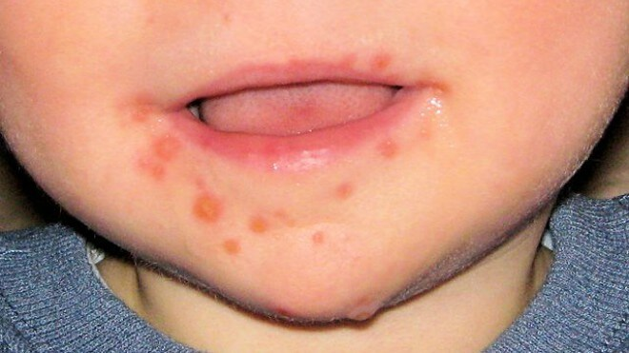

Groznica je prvi znak bolesti šake, stopala i usta, nakon čega slijedi bol u grlu, koja može biti praćena lošim apetitom i slabošću. Jedan do dva dana nakon početka groznice mogu se pojaviti bolni mjehurići na prednjoj strani usta ili grla. Osip na rukama i nogama, također se može pojaviti i na stražnjici za jedan do dva dana.

Tko je u opasnosti?
Mala djeca imaju najveći rizik za oboljenje. Rizik se povećava ako pohađaju vrtić, jer se virusi brže šire. Djeca obično stvaraju imunitet na bolest nakon što su bila izložena virusu koji ga uzrokuje. Zbog toga rijetko uzrokuje bolest kod osoba starijih od 10 godina. Međutim, još uvijek postoji mogućnost da starija djeca i odrasli budu zaraženi, osobito ako imaju oslabljen imunološki sustav.

Kako se liječi?
U većini slučajeva, infekcija će proći bez liječenja u roku od sedam do deset dana. Međutim, vaš liječnik može propisati terapiju kako bi olakšao simptome sve dok bolest ne prođe. To može uključivati:
• Lokalne masti za ublažavanje mjehurića i osipa
• Lijekove protiv bolova
• Sirup ili pastile za ublažavanje bolnog grla
Određeni tretmani kod kuće mogu pružiti olakšanje kod simptoma bolesti šake, stopala, i usta. Možete primijeniti sljedeće kućne lijekove:
• Jesti sladoled
• Piti hladne napitke (negazirane)
• Izbjegavati agrume, voćne napitke
• Izbjegavati pikantna i slana jela
Kako spriječiti širenje bolesti?
Prakticiranje dobre higijene najbolja je obrana od bolesti šake, stopala i usta. Redovito pranje ruku uvelike može smanjiti rizik za oboljenje.
Naučite svoje djecu kako prati ruke toplom vodom i sapunom. Ruke je uvijek potrebno temeljito oprati nakon korištenja WC-a ili i mijenjanja pelena, te prije i nakon jela. Djecu se također treba podučavati da ne stavljaju ruke ili druge predmete u ili blizu usta.
Također je važno redovito dezinficirati zajedničke površine u vašem domu. Prvo se provodi uobičajeno čišćenje zajedničkih površina sapunom i vodom, a zatim dezinfekcija dezinfekcijskim sredstvom. Također biste trebali dezinficirati igračke, dude i druge predmete koji mogu biti kontaminirani virusom.
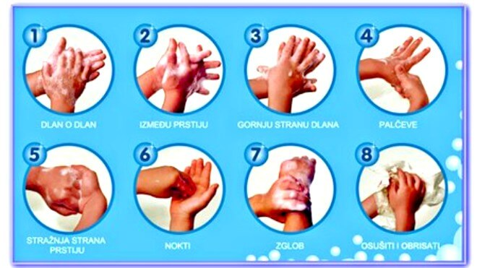

Ako vi ili vaše dijete osjetite simptome poput groznice ili upale grla, ostanite kod kuće. Trebali biste izbjegavati kontakte s drugima nakon što se pojave mjehurići u ustima i osip po koži. Tako ćete spriječiti širenje bolesti.
Povratak u vrtić moguć je samo uz donošenje liječničke potvrde.

